中国高等教育学会招生考试研究分会
关于开展2018年高考改革问卷调查的通知
高学招研〔2018〕2号
各理事单位：
为全面了解高考综合改革对高校招生、人才培养的影响，进一步提升高考改革成效，更好地落实《国务院关于深化考试招生制度改革的实施意见》和全国教育大会精神的要求，招生考试研究分会受教育部考试中心委托，协助“新高考制度实施与动态调整研究”课题组在本会理事单位高校开展高考改革对高校招生和人才培养影响的调查。现将调查内容及要求通知如下：
- 调查内容
高考改革对高校招生和人才培养的影响。
- 调查对象及抽样要求
请各高校分别抽取以下群体参加：
1.招办人员：全员参加；
2.教授大学一年级或二年级的各专业教学老师：100人。教师应从多个专业院系中抽选，使样本更好地代表本校的情况。
- 调查方式
此项调查采用网上问卷方式开展，于10月15日至11月15日进行。具体作答方式为：
- 计算机端，在浏览器地址栏中键入
- http://gkgg.wenjuanba.com，在验证页面输入“201811”，进行问卷填答。
（2）移动端，用手机扫描二维码，在验证页面输入“201811，进行问卷填答（领取红包有奖答题）。请各校于2018年11月15日前完成问卷填答工作。
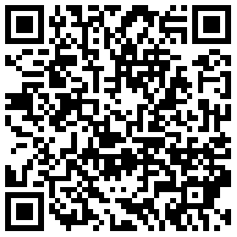
2018年高考改革问卷调查二维码
此项调查工作对落实高考改革意义重大。望各理事单位高校大力支持，积极动员，认真组织。如有任何疑问和建议，可通过以下渠道反馈：
教育部考试中心课题组：
关老师、王老师,电话：010-82520068，010-82520342
招生考试研究分会：
李老师，电话：029-82668321，029-82665960
邮箱：vivien6677@xjtu.edu.cn

中国高等教育学会招生考试研究分会
2018年10月20日

